АВТОНОМНАЯ НЕКОММЕРЧЕСКАЯ ОРГАНИЗАЦИЯ ПРОФЕССИОНАЛЬНАЯ ОБРАЗОВАТЕЛЬНАЯ ОРГАНИЗАЦИЯ МОСКОВСКИЙ МЕЖДУНАРОДНЫЙ КОЛЛЕДЖ ЦИФРОВЫХ ТЕХНОЛОГИЙ «АКАДЕМИЯ ТОП»

Юридический адрес: 121170, г. Москва, вн.тер.г. муниципальный округ Дорогомилово, пр-кт Кутузовский, д.36, стр. 2, этаж I, помещение/ комната I/12, тел.: +7(495)151-19-01, ИНН 7730265193 КПП 773001001 ОГРН 1217700253594

Техническое задание

по дисциплине: «Осуществление интеграции программных модулей»

РАЗРАБОТКА ПРОГРАММНОГО ОБЕСПЕЧЕНИЯ
«СИСТЕМА УПРАВЛЕНИЯ МЕДИЦИНСКОЙ ЛАБОРАТОРИЕЙ»

Выполнил:
Чухлат Никита Владиславович
Группа: РПО 23-3
Оценка:_____________________________
Преподаватель:
Пузиков Д. В.________________________

Дата выполнения: 13.04.2026

Калининград
2026

СОДЕРЖАНИЕ
ТЕРМИНЫ И ОПРЕДЕЛЕНИЯ 3
1 ОБЩИЕ СВЕДЕНИЯ 5
1.1 Назначение документа 5
1.2 Наименование Исполнителя и Заказчика 5
1.3 Краткие сведения о компании 5
1.4 Основание для разработки приложения для управления финансами 5
1.5 Плановые сроки начала и окончания работ по созданию программного обеспечения для организации 6
1.6 Порядок оформления и предъявления результатов работ 6
2 НАЗНАЧЕНИЕ И ЦЕЛИ СОЗДАНИЯ ПРИЛОЖЕНИЯ 7
2.1 Назначение приложения 7
2.2 Цели создания приложения 7
2.2.1 Основные цели создания приложения 7
2.2.2 Целевая аудитория 7
3 ТРЕБОВАНИЯ К ПРИЛОЖЕНИЮ 8
3.1 Требования к приложению в целом 8
3.1.1 Требования к структуре и функционированию приложения 8
3.1.2 Требования к персоналу 8
3.1.3 Требования к сохранности информации 8
3.1.4 Требования к разграничению доступа 9
3.2 Требования к функциям (задачам), выполняемых приложением 9
3.2.1 Основные требования 9
3.2.2 Требования к функциональным возможностям 12
3.2.3 Функциональные возможности разделов 12
3.2.4 Требования к дизайну 14
3.2.5 Эскизы окон 16
3.3 Требования к приложению 21
3.3.1 Общие требования 21
3.3.2 Требования к структуре и навигации 21
3.3.3 Требования к оформлению и дизайну 22
4 СОСТАВ И СОДЕРЖАНИЕ РАБОТ ПО СОЗДАНИЮ ПРИЛОЖЕНИЯ 23
5 ПОРЯДОК КОНТРОЛЯ И ПРИЕМКИ ПРИЛОЖЕНИЯ 24
5.1 Виды, состав, объем и методы испытаний 24
5.2 Общие требования к приемке приложения 24
5.3 Требования к составу и содержанию работ 25

ТЕРМИНЫ И ОПРЕДЕЛЕНИЯ
Специальные термины, используемые в настоящем ТЗ, приведены в таблице ниже. Прочая техническая терминология понимается в соответствии с действующими стандартами и рекомендациями международных органов, ответственных за вопросы стандартизации в сети Интернет.

Термин | Описание
Пациент | Лицо, зарегистрированное в системе для проведения лабораторных исследований.
Пользователь | Лицо, имеющее доступ к системе (регистратор, лаборант, врач, администратор).
Регистратор | Пользователь, осуществляющий регистрацию пациентов и оформление назначений на анализы.
Лаборант | Пользователь, выполняющий лабораторные исследования и вводящий результаты в систему.
Врач | Пользователь, просматривающий и анализирующий результаты исследований.
Анализ | Лабораторное исследование, назначаемое пациенту.
Назначение | Запись о направлении пациента на проведение одного или нескольких анализов.
Результат анализа | Данные, полученные в ходе выполнения лабораторного исследования.
Протокол | Итоговый документ, содержащий результаты анализов пациента.
Система | Программное обеспечение для управления медицинской лабораторией.
База данных | Совокупность структурированных данных, хранящихся в системе (MongoDB).
Интерфейс | Совокупность элементов взаимодействия пользователя с системой.
REST API | Программный интерфейс для взаимодействия клиента и сервера.
CRUD-операци | Основные операции над данными: создание, чтение, обновление и удаление.

1 ОБЩИЕ СВЕДЕНИЯ

1.1 Назначение документа
Настоящее Техническое задание определяет требования и порядок разработки веб-приложения «Система управления медицинской лабораторией» для организации учебного процесса и контроля знаний студентов.

1.2 Наименование Исполнителя и Заказчика
Заказчик | Московский международный колледж цифровых технологий «Академия TOP»;  Юридический адрес: Калининградская обл., г. Калининград, ул. Куйбышева, 11
Исполнитель | Чухлат Никита Владиславович;  Юридический адрес: Обл.Калининградския ул.Зелёная 19

1.3 Краткие сведения о компании
Компания «Программисты» занимается разработкой веб-приложений и программного обеспечения для образовательных учреждений. До настоящего времени создания веб-приложения для колледжа у компании не было.

1.4 Основание для разработки приложения для управления финансами
Основанием для разработки приложения является Договор № 1 от 13.04.2026 г. между Исполнителем и Заказчиком.

1.5 Плановые сроки начала и окончания работ по созданию программного обеспечения для организации
Начало работ: 13.04.26
Окончание работ: 25.04.26
Содержание и длительность отдельных этапов работ приведены в разделе 5 настоящего ТЗ. Сроки, состав и очередность работ являются ориентировочными и могут изменяться по согласованию с Заказчиком.

1.6 Порядок оформления и предъявления результатов работ
Работы по созданию программного обеспечения производятся и принимаются поэтапно.
По окончании каждого из этапов работ, перечисленных в разделе 5 настоящего ТЗ, Исполнитель представляет Заказчику соответствующие результаты, и стороны подписывают Акт сдачи-приемки работ.

2 НАЗНАЧЕНИЕ И ЦЕЛИ СОЗДАНИЯ ПРИЛОЖЕНИЯ

2.1 Назначение приложения
Автоматизация процессов работы медицинской лаборатории, включая регистрацию пациентов, назначение анализов, обработку и хранение результатов исследований, а также формирование протоколов и печатных документов.
Приложение предназначено для ведения учета пациентов, управления назначениями анализов, внесения и обработки результатов исследований, а также обеспечения взаимодействия между сотрудниками лаборатории (регистраторами, лаборантами и врачами).

2.2 Цели создания приложения

2.2.1 Основные цели создания приложения
Обеспечить централизованное хранение и обработку данных пациентов и результатов лабораторных исследований, повысить эффективность работы медицинского персонала, упростить процесс назначения анализов и внесения результатов, автоматизировать формирование протоколов и снизить вероятность ошибок при работе с данными.

2.2.2 Целевая аудитория
Сотрудники медицинских лабораторий, включая регистраторов, лаборантов и врачей, обладающие базовыми навыками работы с персональным компьютером и веб-приложениями.

3 ТРЕБОВАНИЯ К ПРИЛОЖЕНИЮ

3.1 Требования к приложению в целом

3.1.1 Требования к структуре и функционированию приложения
Приложение должно представлять собой веб-ориентированную клиент-серверную систему, доступную через современные веб-браузеры. Структура приложения должна быть модульной и включать функциональные блоки для регистрации пациентов, назначения анализов, обработки и хранения результатов, а также формирования протоколов.
Приложение должно обеспечивать корректное хранение и обработку данных с использованием базы данных MongoDB, а также поддерживать основные операции (CRUD) с соблюдением целостности информации.

3.1.2 Требования к персоналу
Для работы с приложением пользователям не требуются специальные технические знания или навыки программирования. Достаточно базовых навыков работы с персональным компьютером и веб-браузером. Интерфейс приложения должен быть интуитивно понятным и не требовать дополнительного обучения.

3.1.3 Требования к сохранности информации
Приложение должно обеспечивать сохранность и целостность данных пациентов и результатов анализов за счет корректной обработки операций чтения и записи в базу данных MongoDB. Все операции изменения данных должны предотвращать потерю, искажение или дублирование информации.
Приложение должно обеспечивать сохранение данных при повторных запусках системы и поддерживать восстановление работоспособности после возможных сбоев.

3.1.4 Требования к разграничению доступа
Приложение должно обеспечивать разграничение доступа пользователей к функциям системы в зависимости от их роли (регистратор, лаборант, врач, администратор).
Регистратор имеет доступ к регистрации пациентов и оформлению назначений. Лаборант выполняет обработку анализов и внесение результатов. Врач имеет доступ к просмотру результатов и протоколов. Администратор управляет пользователями и настройками системы.
Разграничение доступа реализуется на уровне серверной логики и пользовательского интерфейса.

3.2 Требования к функциям (задачам), выполняемых приложением

3.2.1 Основные требования
Структура приложения
Приложение имеет модульную структуру и состоит из следующих основных разделов: «Регистрация пациентов», «Назначение анализов», «Результаты исследований», «Протоколы» и «Управление пользователями».
Каждый раздел предназначен для выполнения определённых функций, связанных с обработкой медицинских данных и управлением лабораторными процессами.
Навигация
Навигация реализована с использованием единого интерфейса, обеспечивающего удобный переход между основными разделами системы. Пользователь имеет доступ только к тем разделам, которые соответствуют его роли.
После авторизации пользователь попадает на главную страницу, где отображается основная информация и доступные функции. Переход между разделами осуществляется через навигационное меню без необходимости повторной загрузки данных. Выход из системы осуществляется через кнопку «Выход».
Наполнение приложения (контент)
Приложение наполняется данными, вводимыми пользователями в процессе работы. Основной контент приложения включает:
- данные пользователей (логин, пароль, роль, имя);
- данные пациентов (ФИО, дата рождения, контактная информация);
- назначения анализов (вид анализа, дата назначения, пациент);
- результаты анализов (показатели, значения, комментарии);
- протоколы исследований (итоговые результаты и заключения).
Контент системы формируется в процессе работы пользователей. Регистратор осуществляет ввод данных пациентов и назначений, лаборант вносит результаты анализов, врач просматривает и анализирует полученные данные.
Система навигации (карта приложения)
Взаимосвязь между разделами приложения (карта приложения) представлена на рисунке 1.
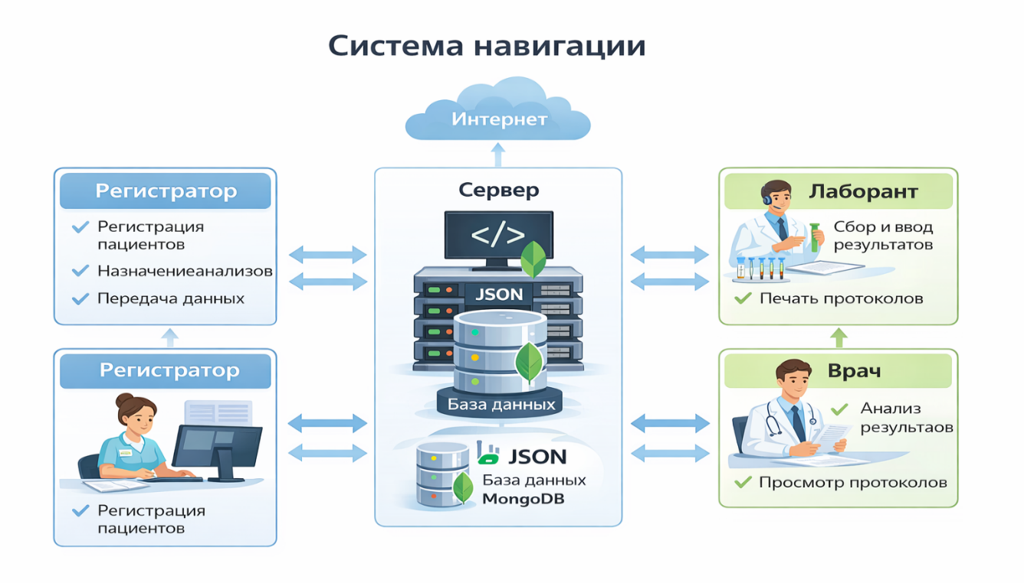
Рисунок 1. Карта приложения

ER-диаграмма представлена на рисунке 2.
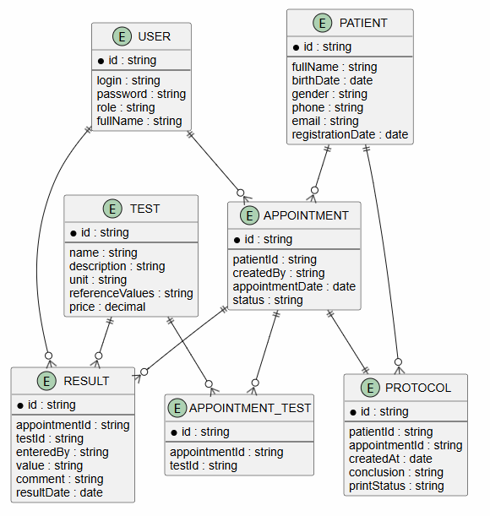
Рисунок 2. ER-диаграмма

3.2.2 Требования к функциональным возможностям
Типовые окна
Типовые окна приложения имеют фиксированную структуру и не подлежат изменению или удалению. Все формы ввода и отображения данных реализуются в соответствии с установленными требованиями интерфейса.

3.2.3 Функциональные возможности разделов
Главная страница
Главная страница приложения предназначена для навигации по основным модулям системы. С главной страницы пользователь получает доступ ко всем функциональным разделам, доступным в соответствии с его ролью.
Главная страница содержит:
- отображение имени пользователя и его роли;
- навигационное меню;
- кнопку «Выход».
Навигация между разделами осуществляется с помощью элементов меню без перезагрузки страницы.
Раздел «Пациенты»
Раздел предназначен для регистрации и управления данными пациентов. Функциональные возможности раздела:
- просмотр списка пациентов;
- добавление нового пациента;
- редактирование данных пациента;
- просмотр информации о пациенте.

Раздел «Результаты»
Раздел предназначен для ввода и обработки результатов лабораторных исследований.
Функциональные возможности раздела для преподавателя:
- просмотр списка результатов;
- ввод результатов анализа;
- редактирование результатов;
- добавление комментариев;
- просмотр результатов по пациенту.
Функциональные возможности раздела для студента:
- просмотр списка доступных тестов;
- выбор теста;
- последовательное прохождение вопросов;
- автоматическая проверка ответов после завершения;
- результаты (количество правильных ответов, набранные баллы).
Раздел «Протоколы»
Раздел предназначен для отображения накопленных баллов студентов.
Функциональные возможности раздела:
- формирование протокола на основе результатов анализов;
- просмотр протокола;
- печать протокола;
- сохранение протокола.

3.2.4 Требования к дизайну
Общие требования
Дизайн приложения должен обеспечивать удобство и наглядность работы пользователей с системой управления медицинской лабораторией. Визуальное оформление должно быть сдержанным, нейтральным и ориентированным на длительную работу с медицинскими данными.
Все элементы интерфейса должны быть логично сгруппированы, иметь понятные подписи и единый стиль оформления во всех разделах приложения. Интерфейс должен соответствовать современным стандартам веб-дизайна и быть адаптивным для различных разрешений экранов.
Цветовая схема должна быть спокойной и не отвлекать пользователя от работы с информацией. Размеры шрифтов и элементов управления должны обеспечивать хорошую читаемость и удобство взаимодействия.
Данные должны отображаться в структурированном виде (таблицы, списки). Формы ввода и редактирования данных должны иметь единый внешний вид и включать стандартные элементы управления: поля ввода, выпадающие списки и кнопки.
Страница «Пациенты»
Страница предназначена для работы с данными пациентов. На странице отображается список пациентов с возможностью добавления, редактирования и удаления записей.
Интерфейс должен обеспечивать удобное отображение информации о пациенте и быстрый доступ к операциям управления данными.
Страница «Назначение анализов»
Страница предназначена для оформления назначений на лабораторные исследования. На странице отображается список назначений с возможностью создания новых записей.
Пользователь должен иметь возможность выбрать пациента, указать тип анализа и дату назначения. Интерфейс должен обеспечивать простоту и удобство работы.
Страница «Результаты»
Страница предназначена для ввода и просмотра результатов анализов. На странице отображается список результатов с возможностью добавления и редактирования данных.
Интерфейс должен обеспечивать удобный ввод результатов и их просмотр по пациентам.
Страница «Протоколы»
Страница предназначена для формирования и просмотра протоколов исследований. Пользователь должен иметь возможность сформировать протокол на основе результатов анализов и выполнить его печать.
Интерфейс должен обеспечивать наглядное отображение итоговой информации.

3.2.5 Эскизы окон
Страница «Пациенты»
Эскиз окна «Пациенты» (см. рисунок 3) содержит форму для добавления пациента и список зарегистрированных пациентов с возможностью просмотра и редактирования данных.
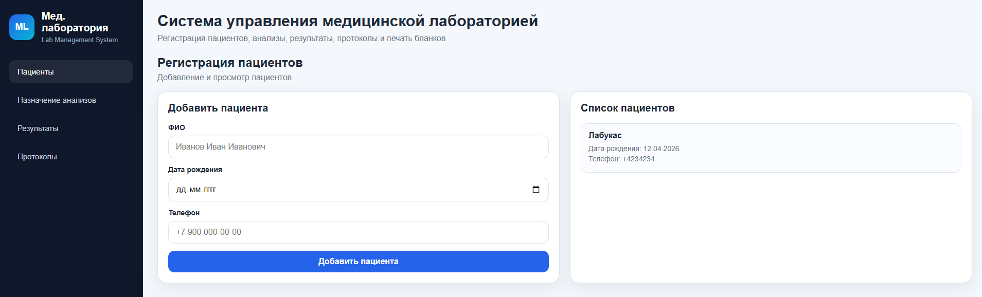
Рисунок 3. Страница «Пациенты»
Страница «Назначение анализов»
Эскиз окна «Назначение анализов» (см. рисунок 4) включает форму выбора пациента, указания типа анализа и даты назначения, а также список назначений.

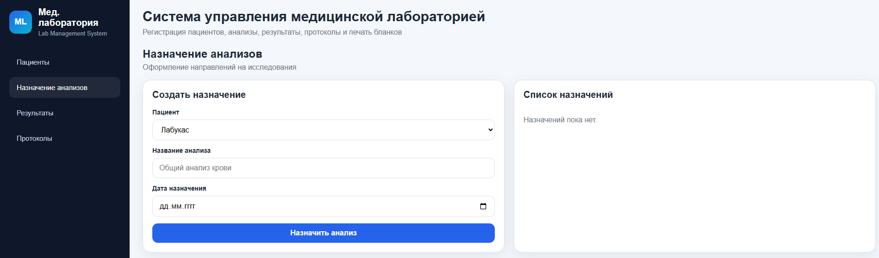
Рисунок 4. Страница «Назначение анализов»

Страница «Результаты»
Эскиз окна «Результаты» (см. рисунок 5) представляет форму для ввода результатов анализов и список уже внесённых результатов.

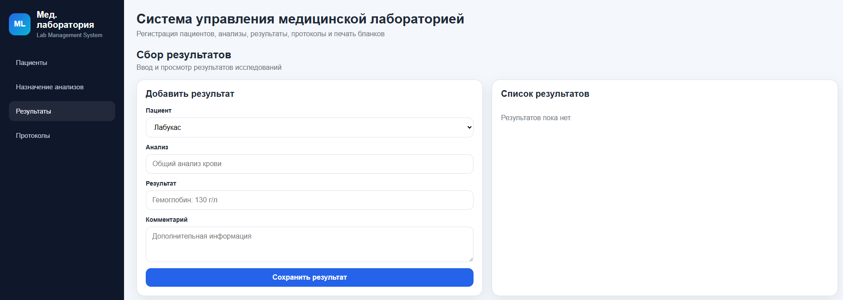
Рисунок 5. Страница «Результаты»

Страница «Протоколы»
Эскиз окна «Протоколы» (см. рисунок 6) содержит область для формирования и отображения итогового протокола исследования, а также кнопку для его печати.
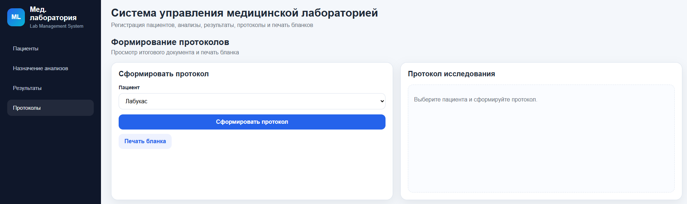
Рисунок 6. Страница «Протоколы»

3.3 Требования к приложению
3.3.1 Общие требования
Приложение должно обеспечивать автоматизацию учета пациентов, назначений анализов, результатов исследований и протоколов. Работа системы должна быть стабильной и корректной, без потери данных при выполнении операций добавления, изменения и удаления информации.
Все основные функции приложения должны быть доступны через графический пользовательский интерфейс веб-браузера. Приложение должно функционировать в среде операционных систем Windows или Linux на серверной стороне и быть реализовано с использованием платформы Node.js. Для хранения и обработки данных должна использоваться база данных MongoDB.
Интерфейс приложения должен быть интуитивно понятным и обеспечивать логичную навигацию между разделами системы. Приложение должно поддерживать работу с несколькими взаимосвязанными сущностями (пациенты, анализы, результаты, протоколы).

3.3.2 Требования к структуре и навигации
Структура приложения должна быть модульной и логически организованной, что обеспечивает удобство работы пользователя и возможность расширения функциональности в дальнейшем. Каждый функциональный раздел приложения должен быть реализован в виде отдельной страницы или компонента и отвечать за работу с определённым типом данных.
Навигация по приложению должна осуществляться через главную страницу, с которой пользователь получает доступ ко всем основным разделам системы в зависимости от своей роли. Переход между разделами должен выполняться с помощью элементов навигационного меню без необходимости повторной авторизации.
Внутри каждого раздела интерфейс должен быть интуитивно понятным и обеспечивать быстрый доступ к основным операциям: добавление, редактирование, удаление и просмотр данных.

3.3.3 Требования к оформлению и дизайну
Оформление приложения должно быть выполнено в сдержанном и лаконичном стиле, соответствующем назначению медицинской информационной системы. Дизайн интерфейса не должен содержать избыточных декоративных элементов и должен обеспечивать удобство восприятия информации при длительной работе пользователя.
Все страницы приложения должны быть оформлены в едином стиле с использованием единой цветовой схемы и типографики.

4 СОСТАВ И СОДЕРЖАНИЕ РАБОТ ПО СОЗДАНИЮ ПРИЛОЖЕНИЯ
Подробное описание этапов работы по созданию сайта приведено в таблице 1.
Таблица 1. Этапы создания приложения.

№ | Состав и содержание работ | Срок разработки  (в рабочих днях)
1 | Анализ предметной области и требований к системе тестирования | 1
2 | Проектирование структуры данных и логики приложения | 2
3 | Проектирование пользовательского интерфейса и сценариев работы | 2
4 | Разработка серверной части приложения (Node.js, работа с JSON) | 3
5 | Разработка клиентской части и интерфейса (HTML, CSS, JavaScript) | 2
6 | Реализация модуля авторизации и разграничения доступа | 2
7 | Реализация модуля управления группами | 1
8 | Реализация модуля управления тестами и прохождения тестов | 1
9 | Реализация модуля рейтинга и отчетности | 2
10 | Тестирование функционала и устранение ошибок | 1
 | Общая длительность работ (с учетом резервного срока на отладку и исправление ошибок) и срок окончания проекта | 17

5 ПОРЯДОК КОНТРОЛЯ И ПРИЕМКИ ПРИЛОЖЕНИЯ

5.1 Виды, состав, объем и методы испытаний
Контроль качества и приемка приложения осуществляются путем проведения функциональных и пользовательских испытаний. Виды испытаний включают проверку корректности работы пользовательского интерфейса, тестирование бизнес-логики и взаимодействия с серверной частью. Объем испытаний охватывает все основные функции приложения, предусмотренные техническим заданием, при работе с тестовыми данными.
Методы испытаний включают ручное функциональное тестирование, проверку граничных условий и анализ корректности отображения данных на всех страницах. Испытания считаются успешно пройденными при отсутствии критических ошибок, корректном сохранении и отображении данных, а также стабильной работе приложения без сбоев.

5.2 Общие требования к приемке приложения
Приложение считается принятым, если его функциональные возможности полностью соответствуют требованиям технического задания и реализованы в полном объеме. Все модули должны корректно запускаться, обеспечивать сохранение, изменение и удаление данных без потери целостности информации. Пользовательский интерфейс должен быть понятным, логичным и обеспечивать удобную навигацию между разделами.
Приемка осуществляется после успешного завершения испытаний, отсутствия критических ошибок и сбоев в работе программы. Допускается наличие незначительных недочетов, не влияющих на функциональность и стабильность приложения. Итоговая приемка производится на основании демонстрации работы приложения и подтверждения его готовности к использованию.
Документация, включая руководство пользователя, должна быть предоставлена в полном объеме и соответствовать содержанию и функционалу приложения. Приемка завершается подписанием акта сдачи-приемки, подтверждающего, что приложение готово к эксплуатации и удовлетворяет всем согласованным требованиям. В случае необходимости, после приемки может быть предусмотрен гарантийный период, в течение которого разработчики обязуются устранять выявленные недостатки.

5.3 Требования к составу и содержанию работ
В рамках выполнения работ по разработке приложения необходимо провести анализ требований, спроектировать структуру базы данных и пользовательский интерфейс, реализовать программные модули в соответствии с техническим заданием, обеспечить взаимодействие приложения с базой данных, а также реализовать функции ввода, редактирования, удаления и просмотра информации. В состав работ также входят тестирование корректности работы приложения, устранение выявленных ошибок и подготовка программного продукта к демонстрации и приемке.

